## TP : Créer une page HTML

But : Créer une page HTML en utilisant HTML et CSS (pas de framework). On utilisera flexbox pour le layout. Le résultat doit ressembler à l’exemple.

Information : La police vient de Google font, elle se nomme « Roboto ». Vous pouvez en choisir une autre sur Google font.

Page principale (version grand écran) :

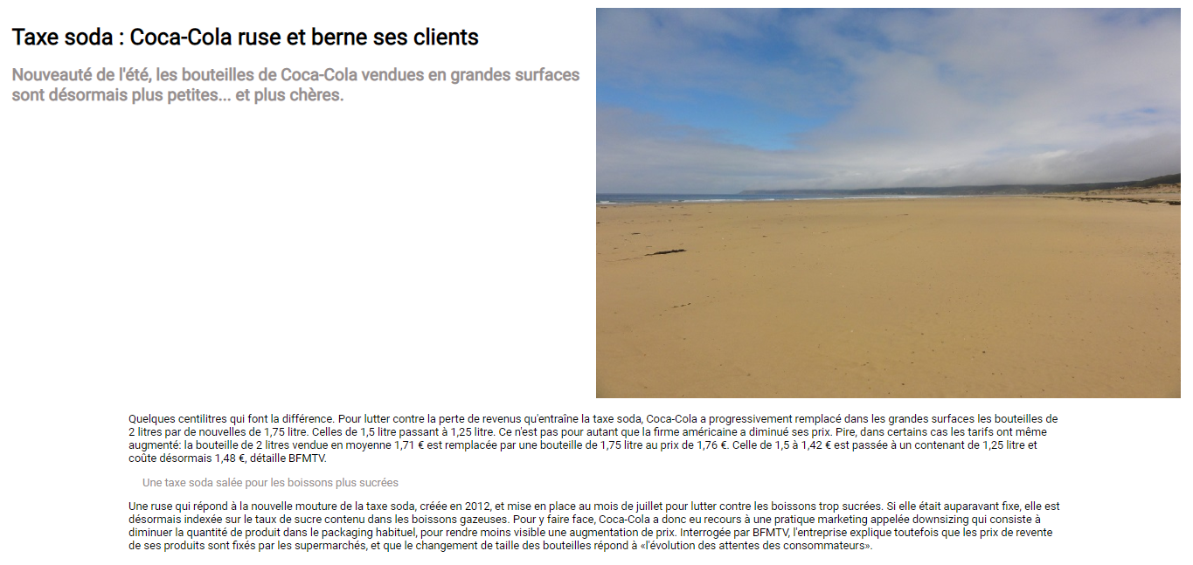

L’image a une taille de 750*500, elle occupe la moitié de la page.

Le texte de l’article est centré, il occupe 80% de la page.

Page principale (version mobile) :

En dessous de 600px, l’image doit se situer sous le titre.

